¿Qué es la enfermedad de Crohn?



La enfermedad de Crohn es una enfermedad inflamatoria crónica con manifestaciones intermitentes que afectan principalmente al tracto gastrointestinal, en toda su extensión («desde la boca hasta el ano») cuyo origen, no precisado, radica en componentes genéticos y ambientales. Junto con la colitis ulcerosa forma parte de las llamadas enfermedades inflamatorias intestinales.
La enfermedad de Crohn produce síntomas significativos tales como dolor abdominal, diarrea, incontinencia fecal, sangrado rectal, pérdida de peso y fatiga. Los síntomas extraintestinales pueden comprometer la piel, las articulaciones, la vía biliar y los ojos.

¿Cómo se clasifica?
Dependiendo del lugar de la inflamación se clasifica el Crohn en:
Ileocolitis, es la forma más común, afecta la parte inferior del intestino delgado (íleon) y el intestino grueso (colon).
Enteritis de Crohn, afecta al intestino delgado en general.
Ileítis, que afecta al íleon o porción final del intestino delgado.
Enfermedad de Crohn gastroduodenal, que causa inflamación en el estómago y la primera parte del intestino delgado, denominada duodeno.
Yeyunoileítis, que ocasiona parches de inflamación desiguales en la mitad superior del intestino delgado (yeyuno)
Colitis de Crohn (granulomatosa), que afecta al colon.
Crohn en estado crítico estenosante, se han documentado pocos casos en el mundo y se da cuando la enfermedad no responde a ningún tratamiento, en este caso se procedería a la cirugía si el área afectada no fuese muy extensa.
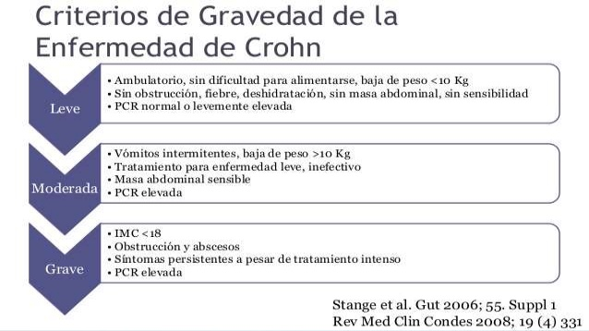

¿Cuáles son sus síntomas?
Los síntomas de la enfermedad de Crohn son heterogéneos, pero la gran mayoría de los casos se presenta con diarrea de más de 6 semanas de duración, dolor abdominal y pérdida de peso, en personas relativamente jóvenes. Un 40 a un 50% de los pacientes con enfermedad de Crohn presentan sangre o mucus en la materia fecal. También se presentan con frecuencia síntomas sistémicos como malestar general, anorexia o fiebre. El compromiso osteoarticular es la manifestación extraintestinal más frecuente, especialmente si existe compromiso del colon, presentándose dolor en articulaciones periféricas o en el esqueleto axial. La complicación más frecuente al momento del diagnóstico es la presencia de fístulas perianales, en un 10% de los casos.

La enfermedad de Crohn se caracteriza por períodos de actividad (brotes) e inactividad (remisión). Estos períodos varían según los pacientes, en algunos la remisión dura años; sin embargo en otros se pueden producir brotes continuos. Las fases de remisión se caracterizan por la ausencia de síntomas, mientras en las fases de actividad se presentan mayoritariamente dolores abdominales, diarrea, vómitos, obstrucciones, fiebre, pérdida de apetito y pérdida de peso.

Los pacientes pueden tener síntomas muy variables. Unos pocos no sufren casi molestias, otros pocos tienen molestias graves y continuas, y la mayoría se encuentra entre uno y otro extremo, con síntomas que aparecen y desaparecen, mejorando generalmente con el tratamiento.

Dependiendo de dónde esté localizada la enfermedad, los síntomas pueden variar. Las personas con afectación del intestino delgado, la más común, tienen sobre todo diarrea, dolor abdominal y lo que se llama síntomas generales: debilidad, pérdida de peso, falta de apetito. En el caso de la afectación del colon, va a predominar la diarrea, a veces con sangre.

También el tipo de enfermedad determina los síntomas. Los pacientes que tienen síntomas inflamatorios suelen tener más dolor y diarrea, mientras que los que tienen síntomas de estenosis o estrechez, tienen menos dolor, e incluso pueden presentar obstrucción intestinal.

Es importante recordar que la enfermedad de Crohn puede afectar al ano, produciendo lesiones de tipo fístula, absceso o úlcera, con sus correspondientes molestias.

En cada paciente se pueden añadir otros síntomas, como los dependientes de la anemia (debilidad, palidez), de las manifestaciones extraintestinales (dolores articulares, lesiones en la piel), muchos otros síntomas digestivos (vómitos, por ejemplo).

Los niños con Crohn pueden sufrir retrasos en el rendimiento escolar, en el desarrollo sexual y en el crecimiento.

También se producen algunas complicaciones como consecuencia de la inflamación intestinal como la obstrucción intestinal, fístulas entre vísceras vecinas o megacolon tóxico, incluso la muerte del paciente si la enfermedad está en estado crítico.
Manifestaciones extraintestinales
Distribución gastrointestinal de la enfermedad de Crohn.

A día de hoy, todavía no se conocen con exactitud los mecanismo biológicos que dan lugar a la aparición de cada una de las manifestaciones extraintestinales. Aun así, se piensa que en alguna de ellas está implicado el sistema inmune, mientras que otras se producen como consecuencia de alteraciones anatómicas y metabólicas producidas por la Enfermedad de Crohn.

Osteoarticulares

Constituidas en dos grupos:

Manifestaciones articulares: Aparecen en un 20-30% de pacientes y se subdividen en, artropatía periférica y axial. Dentro de la artropatía periférica se incluye la Artritis tipo I y II. La artropatía axial es menos frecuente y se subdivide en sacroileitis aislada y la espondilitis anquilosante. La primera cursa sin síntomas, mientras que la segunda es una enfermedad que afecta a la columna vertebral, articulaciones sacroilíacas y la entésitis. Su prevalencia global en la Enfermedad de Crohn oscila entre el 4 y el 10% de los pacientes. Los síntomas principales de la Espondilitis anquilosante son el dolor lumbar de características inflamatorias, rigidez matutina y tras periodos de inactividad, y la entesitis, típica del tendón de Aquiles y de la planta del pie.
Patología metabólica ósea: constituye un factor de riesgo para el desarrollo de osteoporosis y osteopenia, con una frecuencia que oscila entre un 2-30% y un 40-50% de los pacientes, respectivamente.

Existen una síntomas de alarma que obligan a una pronta valoración médica. Entre estos se incluyen: Fiebre, Síndrome constitucional (cansancio y pérdida de apetito y peso), pérdida de fuerza o sensibilidad, dolor de tipo neuropático (continuo, quemante, no relacionado con el movimiento), empeoramiento progresivo de los síntomas, pérdida de control de esfínteres con desarrollo de incontinencia anal y/o urinaria.

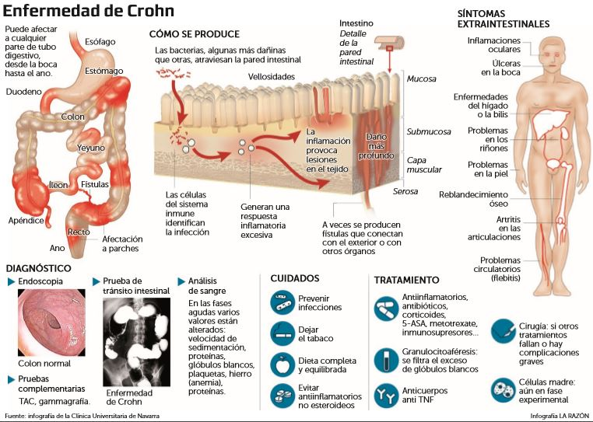

¿Tiene tratamiento?
Las causas de la enfermedad de Crohn son desconocidas, por lo que no es curable, pero sí controlable, y la mayoría de las personas pueden hacer una vida normal. El fin del tratamiento es evitar nuevos brotes o reducir la duración de los que surgen. Algunos de los tratamientos son:
Farmacológico

Sigue siendo la base e incluye diversas familias de fármacos. Los glucocorticoides se suelen emplear en los brotes agudos, y los inmunosupresores como la azatioprina, la mercaptopurina o el metotrexato, para mantener el efecto a largo plazo. Últimamente se han desarrollado las llamadas terapias biológicas, como el infliximab y el adalimumab, que consiguen detener la inflamación, a veces de manera importante, aunque no son necesarias en todos los pacientes.

Con el objetivo de aliviar los síntomas, se emplean las resinas tipo colestiramina o colestipol, para reabsorber la bilis que el intestino no es capaz de eliminar. También a veces se emplean antidiarreicos (siempre con vigilancia médica).
Quirúrgico

Consiste en extirpar la parte de intestino afectada y la persona queda libre de síntomas a corto plazo. Esta operación nunca es curativa, ya que en la mayoría de los casos la inflamación reaparece cerca del lugar de la cirugía. El uso de antiinflamatorios puede retrasar la recurrencia de la inflamación. Hay casos en que los pacientes han durado hasta más de 15 años sin síntomas.
Dieta

A pesar de que aproximadamente un 61% de las personas con enfermedad de Crohn presenta alergias alimentarias y existen evidencias que apoyan la eficacia de las dietas de eliminación en estos pacientes, en la práctica no se suelen contemplar las intervenciones dietéticas como parte del tratamiento. Asimismo, hasta la fecha el interés en la realización de estudios clínicos en este campo ha sido mínimo. No se ha demostrado que las modificaciones dietéticas consigan eliminar la inflamación intestinal, por lo que cualquier intervención dietética debe ser empleada en combinación con el tratamiento farmacológico.

Los alimentos que producen reacciones adversas con mayor frecuencia en los pacientes con enfermedad de Crohn son la caseína (proteína presente en los lácteos), el gluten (proteínas presentes en el trigo, la cebada, el centeno, la avena y todas sus especies e híbridos), el trigo, el maíz, la levadura, y algunas frutas y vegetales. Las dos dietas que han demostrado más eficacia en el control de los síntomas son la dieta sin gluten y la dieta baja en FODMAP.

La toma de suplementos de vitaminas y minerales es de utilidad para aliviar los síntomas durante los brotes de la enfermedad y/o inducir su remisión. Particularmente, la deficiencia de vitamina D parece contribuir al desarrollo y progresión de la enfermedad de Crohn. La baja ingesta de calcio en aquellos pacientes que eliminan los lácteos de la dieta es un factor que contribuye a la descalcificación ósea. No obstante, la suplementación con calcio se ha cuestionado recientemente debido a los resultados de varios estudios que la relacionan con calcificaciones arteriales y un meta-análisis que mostró que dosis de suplementos de calcio superiores a 500 mg/día se asociaron con un mayor riesgo de infarto de miocardio.

En personas con malabsorción grave y marcada pérdida de peso, la suplementación mediante nutrición enteral puede ser beneficiosa.
Tratamiento por fotoféresis
El paciente es sometido al procedimiento de fotoféresis extracorpórea con lo cual se ha observado evolución positiva en un importante número de pacientes.

Disfunción Pineal | DG
Fiebre Aftosa | V
Helicobacter Pylori | B
Enterobácter cloacae | B
Chlamydia pneumoniae | B
Reservorios de Hongos | R
Poliomielitis | V
Streptococcus G | B
Staphylococcus Aureus Coagulasa | B
Disfunción Duodenal | DG
Tríchomonas | B
VIRUS RSV-40 | V
Reservorio Parásitos intestinales | R
Disfunción Prostática | DG
Hepatitis C (toxína) | T
Pseudomona aeruginosa | B
Herpes Zoster 1 | V
Bartonella | B
Entamoeba Histolitica | P
Blastocistis hominnís | H
Reservorio de Hongos | H
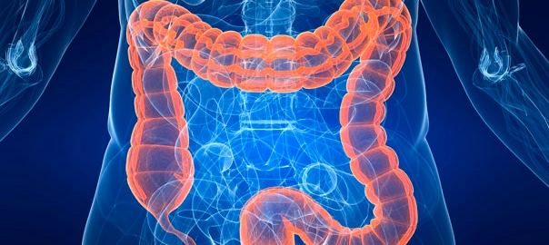
TRATAMIENTO DE LA ENFERMEDAD DE CROHN CON BIOMAGNETISMO MÉDICO

Estaphylococo Aureus Coagulasa (+) | B
Clostridium Perfringes | B
Enterovirus | V
Escabiasis | P
Vibrio cholerae | B
Leptospira | A-P

Otros a tener en cuenta:
Subclavia - Escapula
Micobacterium Avium | B
Morganella Tifo | B
Ileon - Ileon
Klepsiella Pneumoniae | B
Campylobacter jejuni | B
Shigella. | RU
Shigella. | B
Salmonella | B
Pasteurella | B
Anisaki | B

Nota: A tener en cuenta entre otras, la Alimentación personalizada.

VIDEO
TRATAMIENTO DE LA ENFERMEDAD DE CROHN CON BIOMAGNETISMO Y TERAPIA NATURAL
https://youtu.be/z69lT_vlPVA
https://youtu.be/Zhe3ZWnJQQs

Bibliografía:
Hendy, Philip; Hart, Ailsa (noviembre de 2013). «A review of Crohn's disease» [Una revisión de la enfermedad de Crohn]. EMJ Gastroenterol (en inglés) (Reino Unido: European Medical Group Ltd) 2013 (1): 116-123. Consultado el 26 de diciembre de 2016.
Van Assche, Gert; Dignass, Axel; Panes, Julian; Beaugerie, Laurent; Karagiannis, John; Allez, Mathieu apellidos7=Ochsenkühn (febrero de 2010). «The second European evidence-based Consensus on the diagnosis and management of Crohn's disease: Definitions and diagnosis» [Segundo consenso europeo basado en evidencia acerca del diagnóstico y manejo de la enfermedad de Crohn: Definiciones y diagnóstico]. Journal of Crohn's and Colitis (en inglés) (Irlanda: European Crohn's and Colitis Organisation) 4 (1): 7-27. doi:10.1016/j.crohns.2009.12.003. Consultado el 26 de diciembre de 2016.
Rodrigo L, Garrote JA, Vivas S (6 de septiembre de 2008). «Celiac disease». Med Clin (Barc) (Revisión) 131 (7): 264-70. PMID 18775218. doi:10.1016/S0025-7753(08)72247-4. «Estos marcadores presentan en general una elevada sensibilidad y especificidad (cercanas al 90%) en presencia de atrofia marcada de las vellosidades intestinales. Sin embargo, muestran una notable disminución de la sensibilidad (del orden del 40-50%) en casos con atrofia vellositaria leve o cambios mínimos.»
Brown AC, Roy M (abril de 2010). «Does evidence exist to include dietary therapy in the treatment of Crohn's disease?». Expert Rev Gastroenterol Hepatol (Revisión) 4 (2): 191-215. PMID 20350266. doi:10.1586/egh.10.11. «Despite the well-known practice dating back half a century of using elemental formulations to induce remission in CD patients, and the fact that food allergies occur in approximately 61% of these patients, few dietary interventions have been conducted in CD patients. As a result, physicians’ dietary advice to patients with CD varies widely or may even be nonexistent. (...) The retrospective dietary surveys typically reported adverse reactions to casein (dairy), gluten, wheat, yeast, corn and certain fruits and vegetables. (...) In summary, sufficient evidence exists to evaluate an elimination diet in a clinical trial to determine its possible dietary benefit for people with CD. (...) CD patients should also be educated that enteral or oral elemental supplementation is an established dietary therapy known to alleviate flares and/or induce remission. (CD: Crohn's disease)».
Hwang C, Ross V, Mahadevan U (abril de 2014). «Popular exclusionary diets for inflammatory bowel disease: the search for a dietary culprit». Inflamm Bowel Dis (Revisión) 20 (4): 732-41. PMID 24562173. doi:10.1097/01.MIB.0000438427.48726.b0.
Richman E, Rhodes JM (noviembre de 2013). «Review article: evidence-based dietary advice for patients with inflammatory bowel disease». Aliment Pharmacol Ther (Revisión) 38 (10): 1156-71. PMID 24102340. doi:10.1111/apt.12500.

